La preparación de una revista general.
La preparación de una revista general.
LA PREPARACIÓN DE UNA REVISTA GENERAL
(La preparación de un diario general)
Leila Barbara, M. Aparecida Caltabiano y Sumiko N. Ikeda
(PUCSP/DELTA)
Este informe tiene como objetivo presentar la experiencia del Comité Ejecutivo de D.E.L.T.A. en la preparación de esta revista científica. Hablaremos de las características generales de la Revista en cuanto a información sobre los autores, el consejo editorial, costos, así como dificultades y éxitos.
La revista D.E.L.T.A., considerada una de las más antiguas e ininterrumpidas de Brasil, fue proyectada en 1984, en el marco del Programa de Postgrado en Lingüística Aplicada, por un grupo de profesores, entonces todos pertenecientes a la PUC de São Paulo: Kanavillil Rajagopalan, Mary A. Kato, Fernando Tarallo y Leila Barbara. Lanzada como una publicación de la PUC, la Revista fue diseñada para llenar un vacío: el área no contaba con una revista nacional. En 1986, por invitación de ABRALIN, la Revista se convirtió en publicación oficial de esta Asociación.
El objetivo principal de la Revista era ser una publicación con representación nacional, al servicio de la comunidad de lingüistas del país, y no sólo una revista de la PUCSP. Este objetivo se logró, con D.E.L.T.A. reconocido por la comunidad de lingüística y lingüística aplicada del país. En 1996, una consulta realizada por el CNPq, que en el área de Literatura y Lingüística fue coordinada por el prof. Marcuschi, destacó las mejores revistas brasileñas en cada área, según la opinión de los investigadores. Con estos datos en la mano, la FAPESP seleccionó, en 1997, a los 35 candidatos más nominados, que ingresaron al Proyecto Scielo. DELTA. revista fue la única en el área de Lingüística y Literatura, y está disponible
en línea (www.scielo.br).
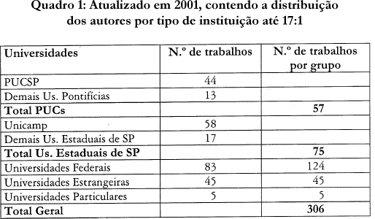
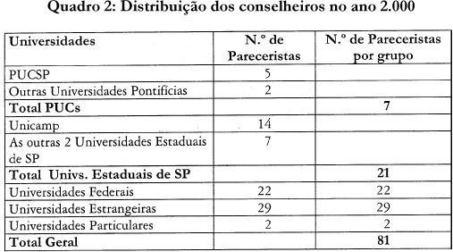
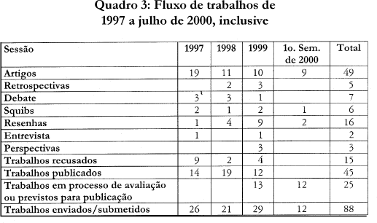
La tabla anterior muestra las instituciones a las que están afiliados los autores de los trabajos publicados en D.E.L.T.A. Podemos ver que las universidades federales son las más representadas en la revista, seguidas por las PUC y las 3 Universidades Estatales del Estado de São Paulo, siendo también elevado el número de colaboraciones de universidades extranjeras (45 trabajos). En cuanto a las universidades estatales, 58 de los 75 trabajos del sector fueron desarrollados en la Unicamp. De las PUC, con 57 obras, 44 provienen de la PUC de São Paulo. Estos índices resaltan la política de la revista y señalan la relevancia de que sea patrocinada por ABRALIN: es publicada en Brasil, por una institución específica, pero es una revista claramente nacional, no local. Se invita a colegas de todas las instituciones a enviar sus trabajos y enviar noticias de sus publicaciones.
Otra evidencia significativa del carácter nacional de D.E.L.T.A. es su Consejo Editorial, con una constitución diversa, tanto en cuanto a representaciones institucionales como en cuanto a las áreas de especialización de los asesores y con una buena representación internacional ¾ siendo constante la representación de estos asesores en términos de reconocimiento académico. De los 57 Consejeros actuales, hay 7 representantes de universidades pontificias, 5 de la PUC de São Paulo; de las 21 de Universidades del Estado de São Paulo, 14 son de la Unicamp; De universidades extranjeras tenemos 17 representantes europeos, 10 americanos (cubriendo Norteamérica, siendo la mayoría Venezuela, Colombia) y 2 de Asia.
La Revista concede gran importancia a la elección de los miembros del Consejo Editorial y a los procedimientos utilizados para seleccionar los trabajos. Busca proponer a los miembros del Consejo investigadores de diferentes instituciones, tanto brasileñas como extranjeras, reconocidos en su área de investigación y especialistas en las diversas áreas de investigación desarrolladas por sus colaboradores - que probablemente corresponden a las áreas más investigadas en Brasil - buscando adecuar el número de especialistas por área a la demanda actual en cada período. En cuanto a los procedimientos para la elección de asesores, la Revista enumera los nombres de los investigadores; consulta informalmente a los programas de posgrado, a los asesores, a los colaboradores y a la dirección de ABRALIN y envía la lista para su aprobación por el Consejo de ABRALIN, que, por regla general, la aprueba sin cambios.
La función principal del Consejo es evaluar los trabajos propuestos para su publicación, quizás la parte más difícil, pero sin duda fundamental, de la organización de una revista científica. Ha sido ampliamente compartido por los asesores que contribuyen o han contribuido a la Revista, el objetivo inicial y permanente de mantener el alto nivel de D.E.L.T.A. y llevar a cabo lo que consideramos función de una buena revista científica: servir a la comunidad, publicar sólo buenos trabajos y compartir experiencias y conocimientos con los autores, y contribuir así a la mejora de los trabajos publicados y al desarrollo de aquellos que aún no están en condiciones de ser publicados. Además de rellenar un formulario detallado, los consejeros, en sus valoraciones, han sido generosos con sugerencias para mejorar el trabajo, no dudando en emitir opiniones sobre más de una versión de algunos de ellos.
La designación de revisores ¾ dos ¾ para la evaluación de un trabajo específico la realiza el Editor Ejecutivo; cuando un consejero crea necesario subsumir un trabajo a otro especialista, él, y sólo él, puede hacerlo, siguiendo un procedimiento similar a los que conducen a la designación de un consejero e informando al Consejo Editorial para realizar la subestación; Ha sido frecuente la inclusión de estos asesores ad hoc en listas de propuestas de nuevos asesores. Para cada trabajo se busca indicar al menos un especialista en el área o en un área cercana, y dada la alta calidad de los asesores y la amplitud de la audiencia de la Revista, no es necesario que los dos revisores sean especialistas en el área específica del trabajo. Una vez que el trabajo ha recibido opinión favorable de los dos revisores, se publica; Si hay discrepancia entre los revisores, el trabajo se envía a un 'tertius'. Después de la evaluación, el trabajo es devuelto al autor para modificaciones que pueden ser mínimas o sustanciales.
La Editora General está actualmente ocupada por Leila Barbara y Kanavillil Rajagopalan y, directamente vinculados a los editores, hay una secretaria y un tesorero que cuentan con los servicios de secretariado y asistentes de formato. El Comité Ejecutivo, integrado por académicos, incluidos los editores generales, el secretario, el tesorero, es responsable de la ejecución de la Revista. La sección Retrospectiva es responsabilidad de la presidencia de ABRALIN, desde que ingresamos a ella y, en este caso, el contacto al menos formal con los autores lo realiza el Presidente de ABRALIN, o alguien designado por él. Con frecuencia se publican trabajos presentados en reuniones de expertos invitados a las sesiones plenarias de ABRALIN; otras veces, las propuestas las hace el Consejo Editorial al Consejo, además de examinar las propuestas de los autores.
La tabla anterior resume el flujo de trabajo de los últimos años. De 88 recibidos, 50 fueron publicados y, de los 30 restantes, 15 fueron rechazados. El bajo número de negativas categóricas es evidencia del trabajo cuidadoso de los consejeros: se redactan opiniones detalladas y, cuando el trabajo muestra potencial, se permite reformularlo como se mencionó anteriormente. El trabajo rechazado, si se vuelve a presentar, reformulado ampliamente, será reanalizado siguiendo todo el proceso anterior; Ya hemos tenido la oportunidad de ver algunos trabajos rechazados publicados en otros medios, con una nota de agradecimiento al revisor de D.E.L.T.A. por los comentarios recibidos. El atraso de trabajos en curso incluye una reserva de material para un año y medio; Este es también el tiempo que suelen consumir los trámites previos a la publicación, aunque, siempre que es posible, la correspondencia se intercambia por correo electrónico, para agilizar el proceso.
El mayor grupo de trabajos propuestos sin inducción son artículos; en los últimos 3 años, de los 88 trabajos evaluados, 49 fueron Artículos. Las demás secciones de la Revista generalmente requieren una inducción. ABRALIN suele invitar a retrospectivas, como ya se mencionó. Las reseñas también se obtienen generalmente mediante solicitud; Nuestra comunidad parece todavía no estar abierta a la importancia de la revisión, que tiene la ventaja de una publicación rápida y de proporcionar mucha información a la comunidad: nueva bibliografía, evaluación de esta bibliografía. Los debates y los Squibs están muy sectorizados; realmente parece haber mucha resistencia a su propuesta. Muy pocas instituciones o colegas envían información o notas sobre eventos y nuevas publicaciones ¾ las publicadas han sido resultado de solicitud o recopilación explícita por parte de los editores; estas son las únicas secciones de la revista que no se envían a asesores.
Todavía tenemos algo que decir sobre los números especiales. Su origen se debió a la gran cantidad de artículos que, en un momento dado, teníamos en nuestra cartera. Pero llegaron nuevas oportunidades; son una oportunidad para temas específicos, voces especiales, eventos especiales y homenajes. La Revista puede delegar su organización o puede organizarlas ella misma; puede responder a las solicitudes, en cuyo caso consulta ampliamente con los Consejeros. Hasta el momento hemos tenido dos números en honor a Fernando Tarallo ¾ fundador de la Revista; uno en honor a Ataliba de Castilho, quien revivió el proyecto Norma Urbana Culta; un número en honor al 30 aniversario de ABRALIN. Este número, organizado por Ataliba Teixeira de Castilho, contiene material que pretendía publicar sobre investigaciones lingüísticas en Brasil al que, con su consentimiento, sumamos algunos invitados en el área de Lingüística Aplicada, lo que resultó en un volumen de 450 páginas, correspondientes a más de 2/3 de lo que la Revista se propone publicar por año. El número especial de 2000, organizado por Charlotte G., Jairo Nunes y Eduardo Raposo, rinde homenaje a Mary Kato, una de las fundadoras de la revista y lingüista reconocida internacionalmente, y contiene artículos de los socios de Kato en su trabajo en la Unicamp. Ya está previsto un número en honor a Mattoso Câmara Jr., con motivo del centenario de su nacimiento, organizado por Cristina Altman. Hubo un número especial destinado a resumir los trabajos publicados en los primeros 10 años de la Revista D.E.L.T.A. y otro que estuvo dedicado a la llegada de Noam Chomsky a Brasil ¾ edición bilingüe que contiene las conferencias del gran lingüista en el país, en 1996.
La circulación de D.E.L.T.A. Son 1000 ejemplares. Dos 570 socios previstos pela ABRALIN, 180 estavam em dia com sus anualidades em 1999. Há um número razoável de assinaturas avulsas, 120 no momento, por volta de 100 exemplares em permuta nacional e internacional e um número semelhante de doações principalmente a bibliotecas e associações, além dos volumes encaminhados a Autores e Conselheiros. El total de dicha prevista es de 890 ejemplares por número. São freqüentes as campanhas para conseguir novos leitores ¾ quer sócios da ABRALIN, a meta principal, quer assinantes diretos.
La revista nació con el apoyo de la Fapesp, que, en su segundo año, fue reemplazada por el CNPq, principal organismo de subvención de revistas científicas brasileñas. Este subsidio nunca fue interrumpido y en el año 2.000 correspondía a R$ 20.000,00 anuales. Las suscripciones directas y las ventas individuales corresponden actualmente a alrededor de R$ 4.800,00; Se espera que las suscripciones a ABRALIN cuesten R$ 4.662,00 ¾ correspondientes a la mitad de la cuota anual de cada miembro más la mitad del costo de envío. Esto significa una facturación de R$ 29.468,00, con base en el año 2.000. El aporte de la PUCSP es fundamental para la implementación de la Revista, que, de diversas formas, directas e indirectas, soporta la mayor parte de los costos: estos gastos incluyen horas contractuales de profesores y empleados dedicadas a la Revista, consumibles - gran cantidad de fotocopias, impresión de varias versiones de los artículos y de la propia revista, correo y correspondencia en general, así como equipamiento y ubicación. Los ingresos directos de la Revista suelen cubrir los servicios gráficos, siendo 1999 un año excepcional dada la dimensión del número especial, que superó con creces el presupuesto.
Así, el costo promedio por volumen corresponde a R$ 70,00, con proyección de vender toda la tirada, lo que no sucede ni siquiera considerando el saldo de los volúmenes y los volúmenes donados y distribuidos a autores y asesores.
La diferencia entre ingresos y gastos es cubierta por la PUCSP y incluida en el presupuesto del Programa de Lingüística Aplicada, responsable de la Revista. Todo esto se compensa con el servicio que, se cree, D.E.L.T.A. está brindando apoyo a la lingüística brasileña y a la lingüística aplicada, tanto en la publicación de trabajos de investigadores brasileños como de colegas de otros países, así como en la difusión de esos trabajos en los mejores indexadores internacionales ¾ LLBA (Linguistics and Language Behavior Abstracts), Linguistics and Language Behavior Abstracts Database, MLA (Modern Language Association) Directory of Periodical, International Bibliography, Socioological Abstracts, ULRICH's International Periodicals Directory ¾ a al que ERIC se suma este año.

